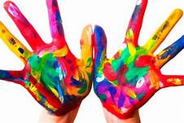**Actividad para el día miércoles** 18/03

ARTES VISUALES

1 Grado

El RETRATO

Enviar foto del trabajo terminado a [smengo@institutonsvallecba.edu.ar](mailto:smengo@institutonsvallecba.edu.ar)

(Duración de la clase 45 minutos)

(Las preguntas son para analizarlas en forma oral)

* Observamos detenidamente el RETRATO, los ojos, la boca, las manos, el fondo, los colores, la vestimenta de la señora.
* ¿Está triste o contenta?
* ¿Lo habías visto antes?
* ¿Sabes cómo se llama la señora de la pintura?
* ¿Sabes quién la pinto?
* Conocemos la vida del pintor:<https://www.youtube.com/watch?time_continue=41&v=a0V7gC7HeE0&feature=emb_logo>

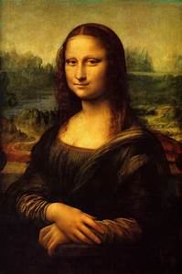

* Después de analizar la obra y conocer la vida del autor, copiamos el retrato en una hoja blanca de la carpeta de plástica, teniendo en cuenta todos los detalles del retrato, el fondo, los colore. Etc. Podemos trabajar con lápices de colores, Fibras y/o crayones.

Elaboración de un Retrato Familiar

**Actividad para el día miércoles 25/03**

(Duración de la clase 45 minutos)

* Teniendo en cuenta lo que es un retrato, dibujaremos y pintaremos un retrato familiar, podes dibujar todos los integrantes de tu familia que quieras.
* El trabajo se realizará en media hoja A4, la cual se pegará sobre una hoja de color de la carpeta de plástica.
* Por último podes decorar todo el borde de tu retrato con papeles glasé, lanitas de colores, brillitos o lo que tengas en casa.
* EL TRABAJO TERMINADO DEBE QUEDAR EN LA CARPETA DE PLASTICA.

